บำเพ็ญประโยชน์

วัดบ้านโนนสะอาด

9 กุมภาพันธ์2563

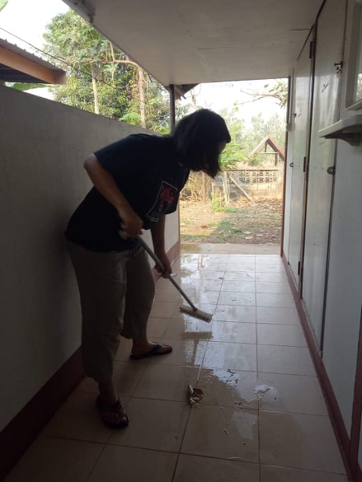

18 กุมภาพันธ์ 2563

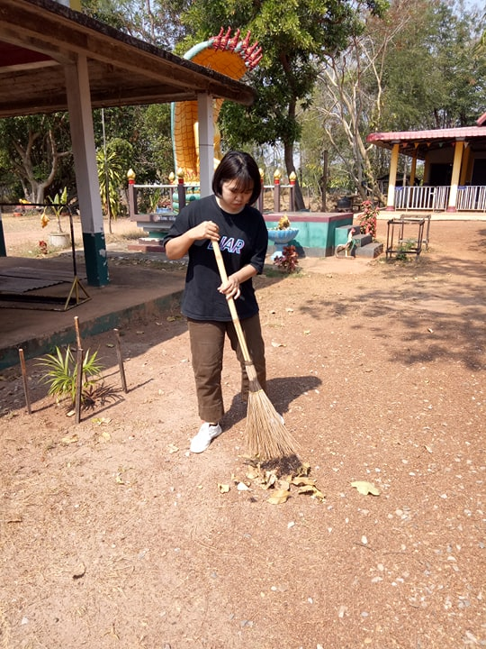

วัดมิตรภาพ

วันที่ 25 มกราคม 2563

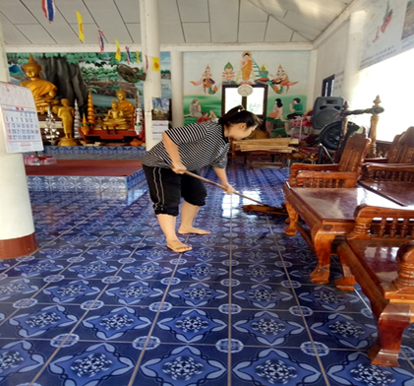

วัดบ้านโพนสวาง

วันที่26 มกราคม 2563

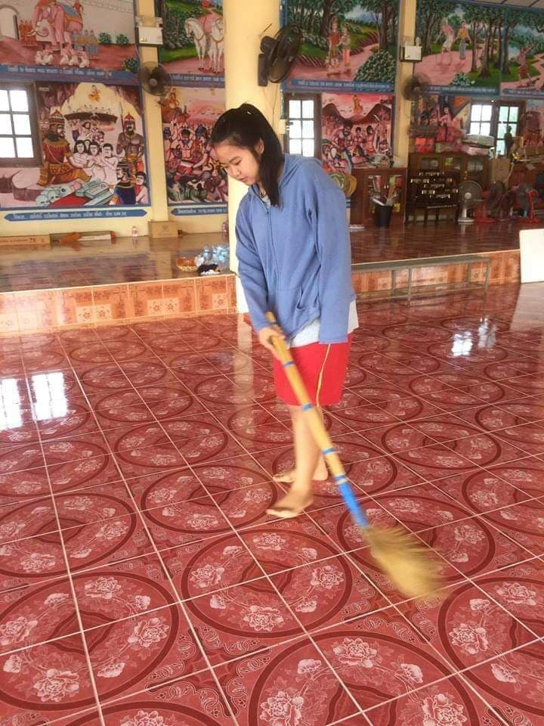

วันที่ 28 มกราคม 2563

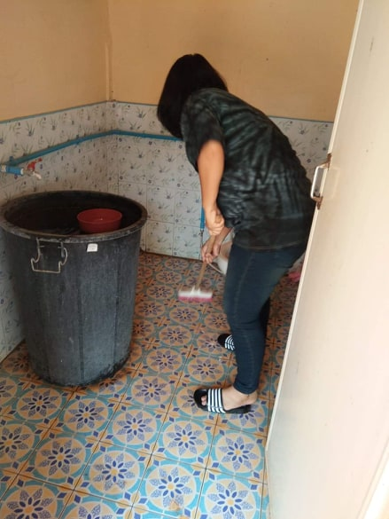

วิชาการ

ศูนย์พัฒนาเด็กเล็กบ้านโนนสะอาด

วันที่ 14 กุมภาพันธ์2563

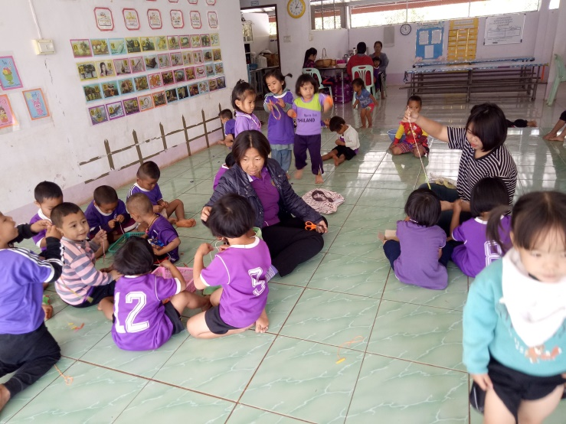

วันที่ 17 กุมภาพันธ์ 2563

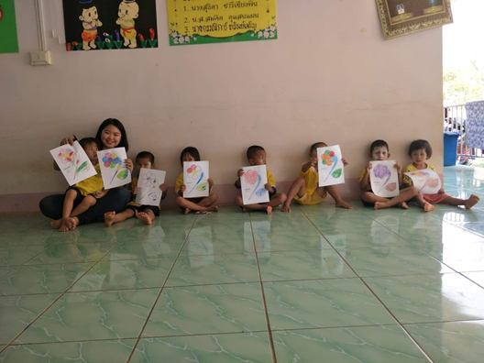

ศูนย์พัฒนาเด็กเล็กบ้านกุดสะกอย

วันที่ 3 กุมภาพันธ์ 2563

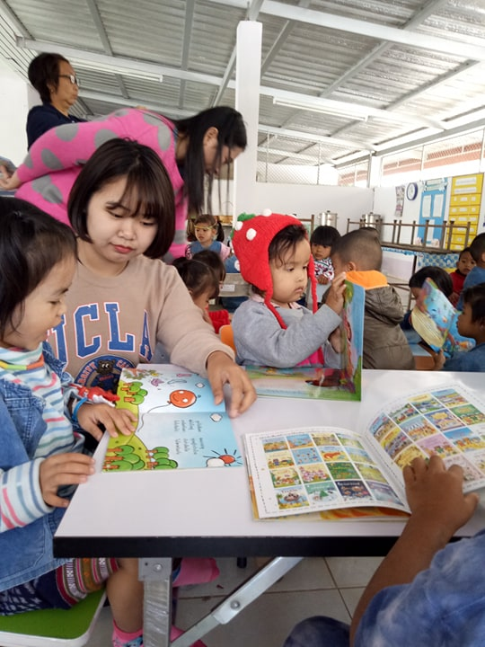

วันที่ 12กุมภาพันธ์ 2563

